土壤及地下水污染整治種子人才培訓營 活動簡章
- 活動目的
我國土壤及地下水污染整治法公布實施後，在環保署及各界努力下已整治完成超過二千處場址，成效十分顯著。為能讓更多學子了解土壤及地下水污染預防與整治之觀念與技能，進而能投身於此項工作，特舉辦大專生種子人員培訓營，為國內儲備優秀人才。
- 主辦單位
行政院環境保護署 土壤及地下水污染整治基金管理會
- 協辦單位
國立臺灣師範大學、東南科技大學
- 報名資格
國內各大專院校在校學生（含研究生、應屆畢業生），對土壤及地下水污染整治工作有興趣，能全程參與者。
- 招生名額
本研習招收90名學員，活動因受場地及器材限制，額滿即止。若報名人數過多，將以具環境、化學、土壤、公衛、職安等背景之高年級學生優先，同時依報名先後順序招收。
- 活動費用
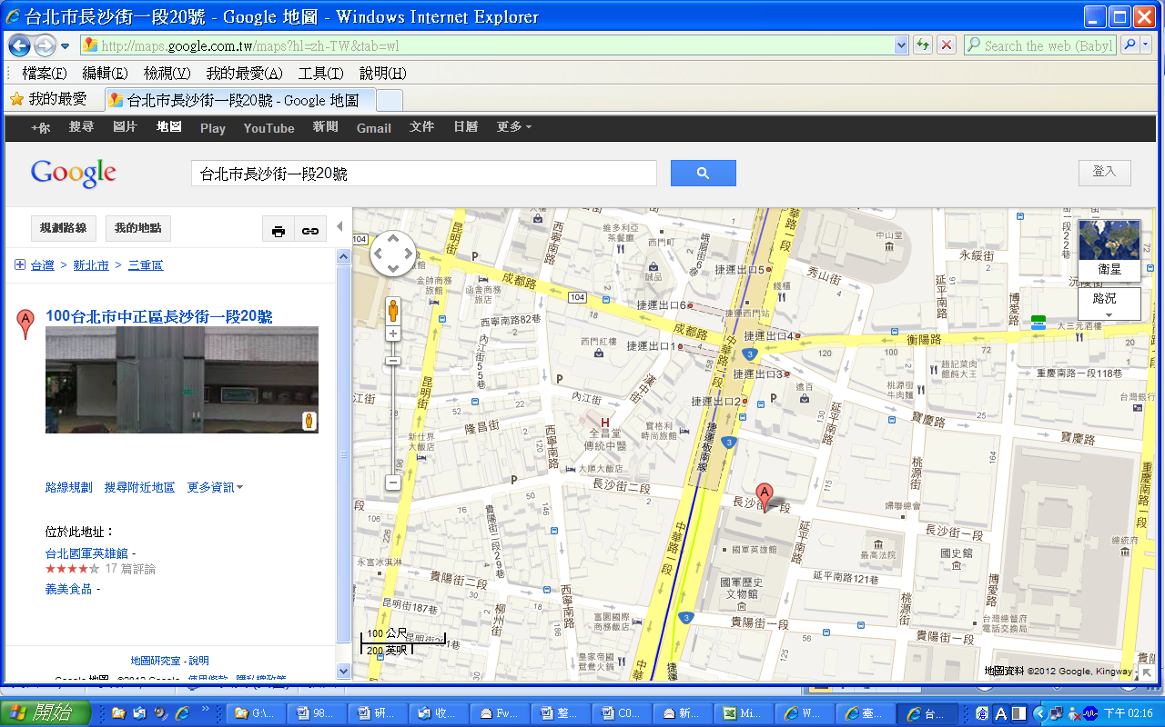
活動期間內全程之膳宿、交通、課程、實驗、參觀、保險等全部免費（活動前與結束後之往返交通請自理）。
- 培訓地點
  - 臺北市國軍英雄館 （臺北市中正區長沙街1段20號，捷運板南線西門站2號出口步行約100 m或公車搭至：中華路南站－0南．0西．9．12．25．31．38．49．52．56．101．205．.212．223．231．232．234．
另有指南客運：222．238．.239．242．243．245．246．249．250．252．253．259．260．.262．263．265．270．301．302．304．307．601．604，及台北客運：台北--三峽．台北--迴龍．台北--新店．台北--板橋公車）等路線。
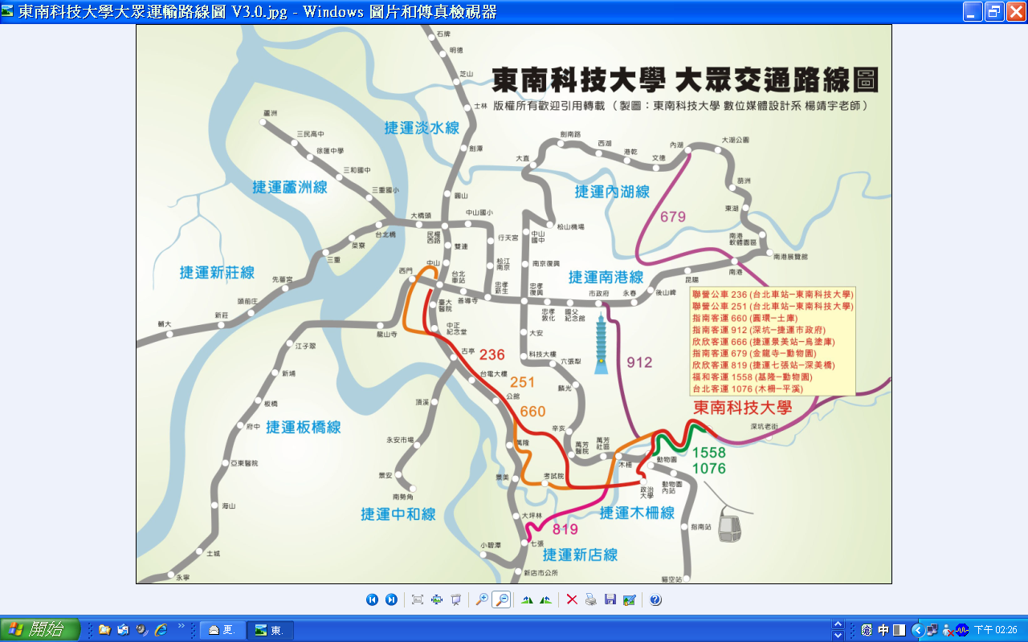
  - 新北市東南科技大學（新北市深坑區北深路三段152號，聯營公車：236．251；指南客運：660．912．679；欣欣客運：666．819；福和客運：1558；台北客運：1076）。
- 報名程序
- 報名期間：自即日起至5月20日
- 報名方式：一律採網路報名，於土壤及地下水污染整治網http://sgw.epa.gov.tw/public連結「土淨水清活動網」進行線上報名。為確認學生身分，網路報名時須上傳學生證影本之電子檔。若未滿二十足歲，應加監護人同意書掃描檔。學生證及同意書正本應於活動報到時出示。
- 錄取通知：101年5月28日於網站公告，同時以電話通知個人。
- 報名確認：101年5月28日至6月1日上網完成確認手續。未於上述時間內確認者將視為自願放棄，並依候補順序遞補。
- 活動日期
活動期間自101年6月25日至6月27日，三天二夜。如遇特殊狀況(如颱風)無法如期舉行者，將再以電話個別通知。

- 活動內容
日期 | 時 間 | 議 程 |  | 講師
6/25(一) | 9:00 - 10:30 | 報 到 （領取活動資料）
6/25(一) | 10:30 - 10:50 | 始業式、長官致詞、拍照
6/25(一) | 10:50 - 11:00 | 研習營各項活動簡介
6/25(一) | 11:00 - 12:00 | 相見歡、評量問卷（前測）
6/25(一) | 12:00 - 13:00 | 午 餐
6/25(一) | 13:00 - 13:50 |  | 土壤與地下水污染概述 | 環保署土基會  王禎環境技術師
6/25(一) | 14:00 - 14:50 |  | 土壤與地下水未來發展與願景 | 環保署土基會  吳雅婷環境技術師
6/25(一) | 15:00 - 16:20 |  | 土壤與地下水調查 | 東吳大學  張怡塘副教授
6/25(一) | 16:30 - 17:50 |  | 土壤與地下水整治與復育 | 瑞昶科技股份有限公司  陳慎德副總經理
6/25(一) | 17:50 - 18:10 |  | 小組討論
6/25(一) | 18:10 - 19:10 |  | 晚 餐
6/25(一) | 19:10 - 21:00 |  | 體驗學習活動 |  | 師大環教所博士候選人周鴻騰
6/25(一) | 21:00 |  | 盥洗與就寢 （5~7人團體房）
6/26(二) | 07:00 - 08:20 |  | 早 餐
6/26(二) | 09:00 - 10:20 |  | 場址現場盤查作業實作 |  | 顧問公司
6/26(二) | 10:30 - 12:00 |  | 土壤及地下水採樣示範與分組實作 |  | 東南科大  檢測公司
6/26(二) | 12:00 - 13:00 |  | 午 餐
6/26(二) | 13:00 - 17:00 |  | 分組輪流實驗：  -土壤基本特性分析  -土壤有機物與重金屬篩檢分析  -土壤地下水有機物檢測分析  -土壤地下水重金屬檢測分析 |  | 東南科大  檢測公司
6/26(二) | 17:00 - 17:40 |  | 實作結果之探討
6/26(二) | 17:40 - 21:00 |  | 晚餐與體驗學習活動 |  | 師大環教所博士候選人周鴻騰
6/26(二) | 21:00 |  | 盥洗與就寢 （5~7人團體房）

日期 | 時 間 | 議 程 |  | 講師
6/27(三) | 07:00 - 08:20 |  | 早 餐
6/27(三) | 09:00 - 11:30 |  | 實場參觀  -事業污染場址整治觀摩 |  | 顧問公司
6/27(三) | 11:30 - 12:00 |  | 綜合討論
6/27(三) | 12:00 - 13:00 |  | 午 餐
6/27(三) | 13:00 - 13:20 |  | 評量問巻（後測）、滿意度調查
6/27(三) | 13:30 - 14:30 |  | 結業式、長官致詞、頒發證書
6/27(三) | 14:30 |  | 賦 歸
- 證書
全程參與無缺席之學員，將獲頒「土壤及地下水污染整治種子人才培訓研習證書」。
- 學員共同之權利義務
- 活動期間學員必須守時，遵守團體紀律及規定，若不聽教導或不守規定，致發生意外，應自行負責。情節嚴重時將予以退訓並通知就讀學校。
- 各項安排之活動不得無故缺席或擅自離開，其產生之膳宿交通等費用請自理。
- 請携帶健保卡，若活動期間有身體不適現象，應告知輔導人員協助就醫，醫藥費請自行負擔。若符合本活動保險之醫療給付，將協助學員申請。
- 為安全考量，活動期間須於晚間11 時前返回自己房間(將進行住宿學員點名)，不得在外逗留，或參與其他活動。
- 禁止在活動期間飲酒、抽煙、賭博、吃違禁藥品等。
- 攜帶行李應力求簡單輕便(盥洗用品請自備)，貴重物品及金錢應隨身携帶自行保存。若有遺失，不負賠償責任。不得擕帶寵物參加。
- 欲報名之學生如有特殊疾病，可能於活動期間發生身體重大不適，影響活動之正常進行者，請勿報名參加，否則如因此發生意外事故應自行負責。
- 聯絡方式
本活動相關訊息請至土壤及地下水污染整治網http://sgw.epa.gov.tw/public連結「土淨水清活動網」或至東南科大網站http://web.tnu.edu.tw/env/查詢「最新訊息」。如需協助請洽東南科大曾韋銘先生查詢，電話：(02)8662-5935轉117（週一至週五09：00～17：00）。
【廣告一下】
